ФЕДЕРАЦИЯ СПОРТИВНОГО ТУРИЗМА РОССИИ
Федерация спортивного туризма Республики Карелия

ОТЧЕТ
о прохождении пешеходного
туристского спортивного маршрута
1 категории сложности
по Карелия (место проведения)
Республика Карелия (регион, край, область),
совершенном группой ГБОУ ДО РК РЦДЮТ (проводящая организация)
в период с 27.10.2018по 01.11.2018 года

Маршрутная книжка №
Руководитель: Сивицкий Александр Андреевич
Адрес: Петрозаводск, ул. Лососинская д. 9а кв. 8
Телефон:
E-mail: shiric1989@gmail.com.

Маршрутно-квалификационная комиссия Федерация спортивного туризма Республики Карелия рассмотрела отчет и считает, что маршрут может быть зачтен руководителю и участникам 1 категорией сложности.

Отчет использовать в библиотеке Федерация спортивного туризма Республики Карелия.
Судья маршрутной квалификации– председатель МКК /Степанова Галина Ивановна/

Штамп МКК

Петрозаводск, 185002 г. Петрозаводск ул. Софьи Ковалевской д. 10 кв. 10
2018 год

Оглавление
1. Справочные сведения о маршруте 3
1.1 Проводящая организация 3
1.2 Место проведения 3
1.3 Общие справочные сведения о маршруте 3
1.4 Схема маршрута 3
1.5 Подробная нитка маршрута 3
1.6 Определяющие препятствия маршрута 4
1.7 Сведения об участниках 4
1.8 Адрес хранения отчета 4
1.9 МКК, рассмотревшее маршрут 4
1.10 Сведения о постановке группы на учет в МЧС 4
1.11 Сведения о страховании группы 4
1.12 Сведения о медицинском допуске 4
2. Организация маршрута 6
2.1 Общая идея похода 6
2.2 Цели и задачи пешего похода 6
2.3 Варианты подъезда и отъезда 6
2.4 Аварийные выходы с маршрута и его запасные варианты 6
2.5 Изменения маршрута и их причины 6
2.6 Особенности маршрута 6
3. Техническое описание маршрута 7
3.1 График перепада высоты 7
3.2 Погода на маршруте 7
3.3 График движения 7
3.4 Техническое описание прохождения группой маршрута 7
3.5 Расчёт сложности пройденного маршрута 8
3.6 Потенциально опасные участки (препятствия, явления) на маршруте 8
4. Итоги, выводы и рекомендации по прохождению маршрута 9
5. Присуждение опыта 10
6. Приложения 11
6.1 Список и вес личного снаряжения 11
6.2 Список группового снаряжения 11
6.3 Состав ремнабора 11
6.4 Состав аптечки 11
6.5 Смета расходов 11
6.6 Дополнительные сведения о районе путешествия 11
6.7 Копия маршрутной книжки 11
6.8 Копия записок с перевалов и вершин 11

1. Справочные сведения о маршруте

1.1 Проводящая организация
– ул. Л. Толстого д. 4 Тел. 8 (8142) 56-21-18. E-mail: turizm10@yandex.ru

1.2 Место проведения
Республика Карелия, Карелия (район), (регион).

1.3 Общие справочные сведения о маршруте
Дисциплина маршрута (вид туризма) | Категория сложности похода | Протяженность активной части похода, км | Продолжительность,  дней |  | Сроки проведения
 |  |  | общая | активная часть
Пешеходный | 1 | 100 | 6 | 6 | 27 октября — 1 ноября 2018

Маршрут проходит по проселочным малопроезжим дорогам. Лес на протяжении всего маршрута смешанный.

1.4 Схема маршрута
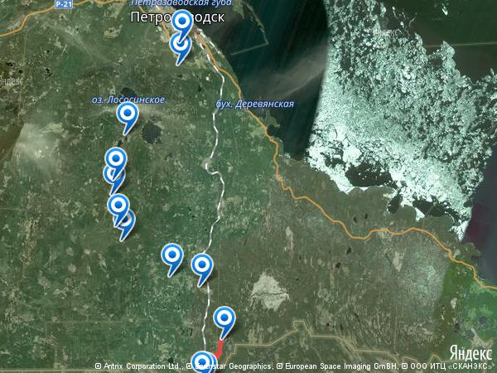

1.5 Подробная нитка маршрута
п. Пай - п. Ладва-Ветка - руч. Келяй - г. Килли - гора (н/к) - оз.Кили - руч. Киндос - п. Шапшозеро - оз. Чогозеро - д. Машезеро - г. Петрозаводск

1.6 Определяющие препятствия маршрута
Вид препятствия | Категория  трудности | Длина препятствия,  км. | Характеристика препятствия (характер, высота, новизна, наименование и т.п.) | Путь прохождения (для локальных препятствий)
Переправа | П-НК | 10 | Переправа по полуразрушенному мосту с наведением перил. | По мосту с использованием перил.
Вершина | П-НК | 270 | Пологий, заросший склон. | По склону, по дороге.

1.7 Сведения об участниках
№ | Ф.И.О. | Дата рождения | Туристский опыт | Опыт прохождения локальных препятствий | Обязанности в группе | Место работы/учёбы | Домашний адрес
1 | Сивицкий Александр Андреевич | 04.11.1989 |  |  | Руководитель | ГБОУ ДО РК РЦДЮТ | Петрозаводск, ул. Лососинская д. 9а кв. 8, 89214615616, shiric1989@gmail.com
2 | Анеков Сергей | 27.04.2000 |  |  | Участник |  | transformer-1@yandex.ua
3 | Байгот Данил | 29.05.1999 |  |  | Участник |  | baigot@inbox.ru
4 | Бокша Сергей | 24.09.2001 |  |  | Участник |  | sergynj2001@mail.ru
5 | Бурчинова Даша | 02.11.2001 |  |  | Участник |  | dburchinova@mail.ru
6 | Гаршин Всеволод | 28.04.2001 |  |  | Участник |  | Vsevolodgarshin@yandex.ru
7 | Коршунов Кирилл | 20.03.2005 |  |  | Участник |  | nikeronru@bk.ru
8 | Семёнова Вероника | 15.02.2005 |  |  | Участник |  | veronikasem624@gmail.com

1.8 Адрес хранения отчета
Республика Карелия, Петрозаводск, 185002 г. Петрозаводск ул. Софьи Ковалевской д. 10 кв. 10

1.9 МКК, рассмотревшее маршрут
Федерация спортивного туризма Республики Карелия

1.10 Сведения о постановке группы на учет в МЧС

1.11 Сведения о страховании группы
Наименование страховой компании | Дата начала действия полиса | Номер страхового полиса

1.12 Сведения о медицинском допуске
Наименование лечебного заведения | Дата оформления | Номер

2. Организация маршрута

2.1 Общая идея похода
Поход проходил как учебно - тренировочный для кадетов МОУ "Средняя школа 5" с приобретением ими знаний, умений и навыков при нахождении в лесу.

2.2 Цели и задачи пешего похода
Цель: получение участниками похода знаний, умений и навыков, необходимых при нахождении в лесу.
Задачи :1) прохождение пешего похода 1 к. с.
2) Получение участниками навыков передвижения группы в пешем походе.
3) Приобретение участниками похода навыков ночёвки в лесу в зимней палатке.
4) Получение участниками навыков приготовлении пищи на костре.
5) Приобретение участниками навыков самообслуживания и безопасной жизнедеятельности в рамках пешего категорийного похода.

2.3 Варианты подъезда и отъезда
Подъезд на начало маршрута может проходить по автомобильной дороге из г. Петрозаводска в п. Пай. Либо по железной дороге до ж/д станции Пай из г. Петрозаводска.

2.4 Аварийные выходы с маршрута и его запасные варианты
1) п. Пай
2) п. Ладва-Ветка
3) п. Шапшезеро
4) д. Машезеро

2.5 Изменения маршрута и их причины
В связи со сложными сезонными метеоксловиями (размытая дорожная поверхность и высокий уровень воды в болотах) на участке п. Пай - д. Таржеполь, было принято тактическое решение изменения маршрута по запасному варианту (через п. Ладва-Ветка).

2.6 Особенности маршрута
Весь маршрут проходит по малопроезжим проселочным дорогам. Лес на всем протяжении смешанный. Воду легко найти в ручьях, озёрах или в траншеях осушительных систем.

3. Техническое описание маршрута

3.1 График перепада высоты

3.2 Погода на маршруте
№ Дня | Температура |  |  |  | Ветер |  |  |  | Осадки, облачность
 | утро | день | вечер | ночь | утро | день | вечер | ночь | утро | день | вечер | ночь
1 | -3 | +2 | 0 | -8 | 3 м/с Юго-Западный | 3 м/с Юго-Западный | 3 м/с Юго-Западный | 3 м/с Юго-Западный | Переменная облачность. Без осадков. | Переменная облачность. Без осадков. | Переменная облачность. Без осадков. | Переменная облачность. Без осадков.
2 | -5 | -2 | -4 | -7 | 5 м/с северный | 5 м/с северный | 5 м/с северный | 5 м/с северный | еременная облачность. Без осадков. | Обложной снег со градом. | Обложной снег со градом. | Переменная облачность. Без осадков.
3 | -12 | -8 | -4 | -6 | 3 м/с северный | 3 м/с северный | 3 м/с северный | 3 м/с северный | Переменная облачность. Переохлажденный туман. | Ясно | Ясно | Ясно
4 | -15 | -10 | -4 | -6 | штиль | штиль | штиль | штиль | Ясно | Ясно | Ясно | Ясно
5 | -4 | -2 | -2 | +1 | 5 м/с северо-восточный | 10 м/с северо-восточный | 7 м/с северо-восточный | 5 м/с северо-восточный | Переменная облачность. Без осадков. | Переменная облачность. Без осадков. | Переменная облачность. Без осадков. | Переменная облачность. Без осадков.
6 | 0 | +2 |  |  | 10 м/с южный | 10 м/с южный |  |  | Облачно, небольшой дождь. | Облачно, небольшой дождь.

3.3 График движения
Дата | № Дня | Участок маршрута | Протя-  женность | Способ передвижения  и определяющие препятствия | Ср. скорость дв.  Км/ч | Ходовое время

Итого активными способами передвижения: 100 км

3.4 Техническое описание прохождения группой маршрута

День №1

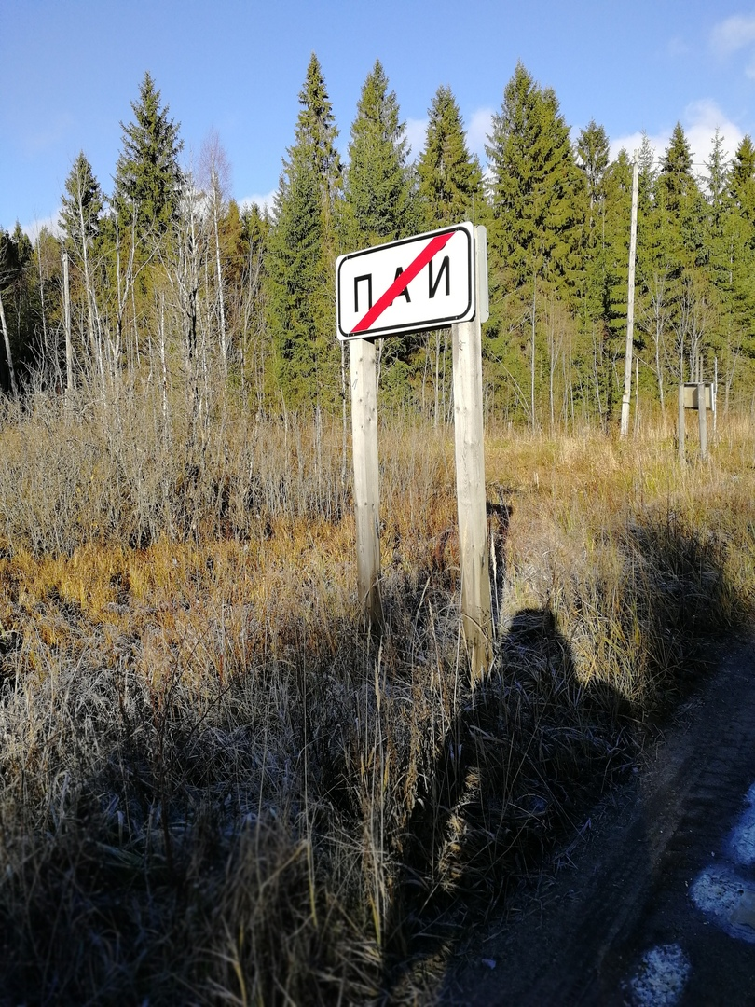 | 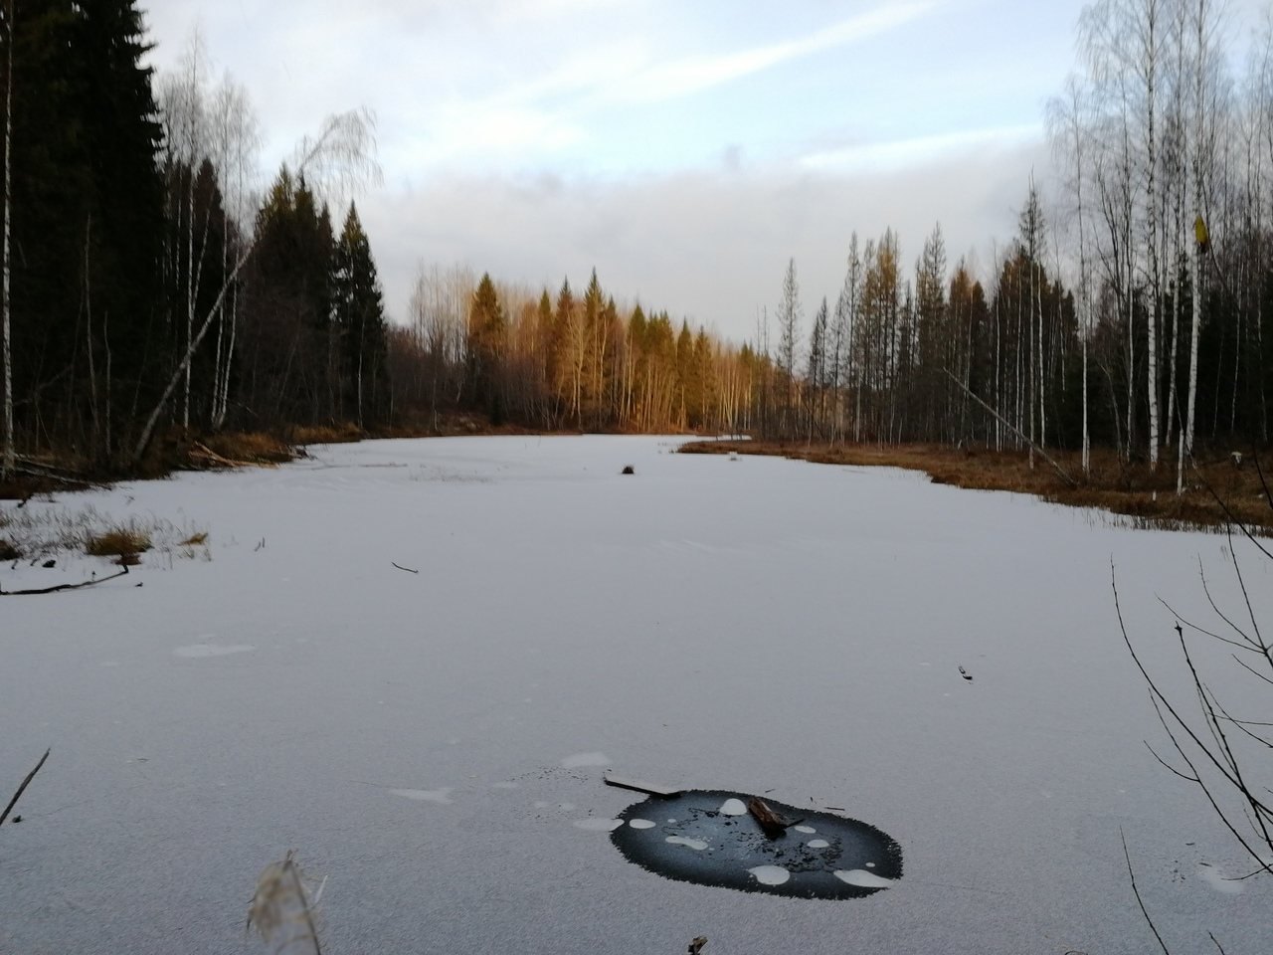 | 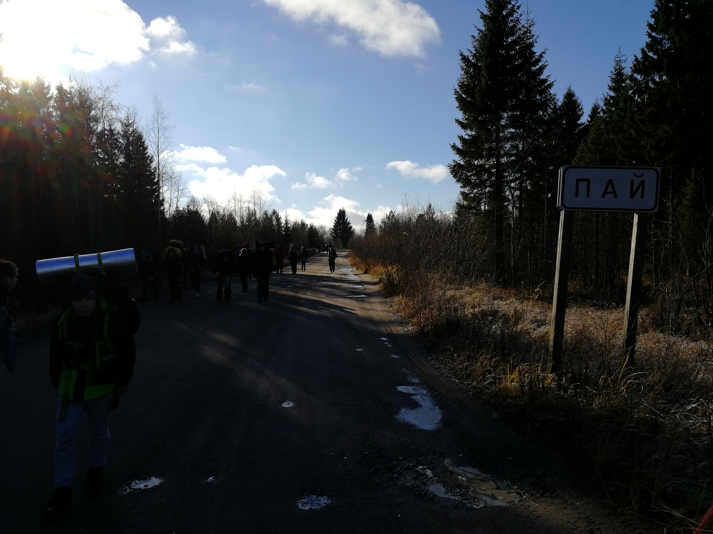

27 октября 2018 года 2 7 часов утра мы собрались в Республиканском центре детско-юношеского туризма для того, чтобы подготовиться и отправиться в пеший поход 1 категорий сложности по маршруту п. Пай - г. Петрозаводск. Собравшись и распределив продукты питания и общественное снаряжение погрузились в заказной автобус и поехали на начало маршрута. Дорога в Пай заняла у нас более двух с половиной часов, несмотря на то,что ехать до него всего 95 км, в связи с низким качеством дорог. Приехав на место старта и пообщавшись с местными лесниками принимаем решение о смене первого дня нашего маршрута. Дорога, изначально запланированная и проходящая до п. Таржеполь была залита болотными водами, а также в эти дни там проходили работы по отгону медведей. Приняв решение не испытывать судьбу пошли по запасному варианту - по дороге от п. Пай до ж/д станции Ладва - Ветка. Погода радовала: свежий морозный воздух приятно бодрил тело и дух. К вечеру спокойного темпа по улучшенной грунтовой дороги доходим до живописного и уже замерзшего оз. Каскозеро и встаем на ночевку.

День №2

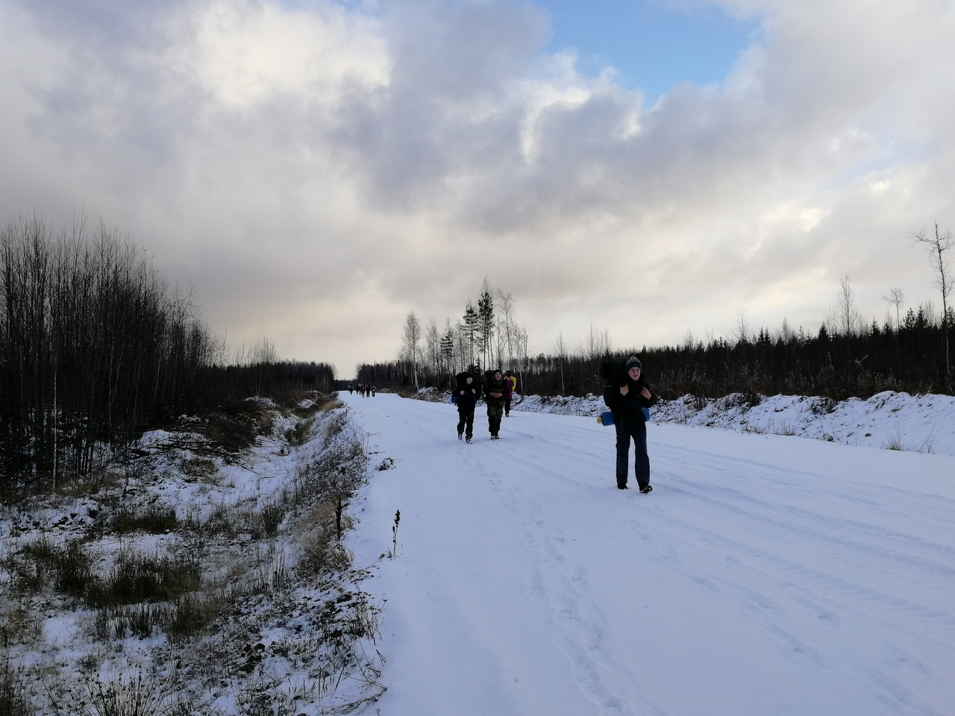 | 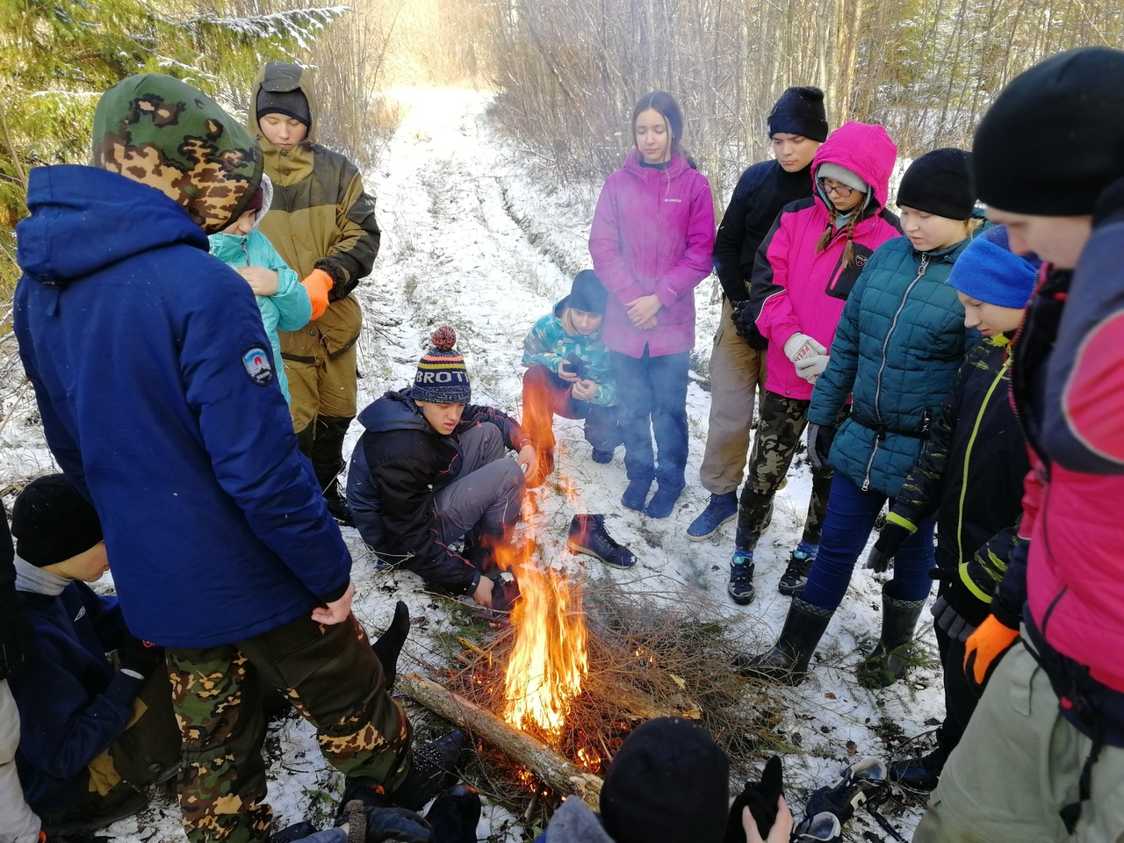 | 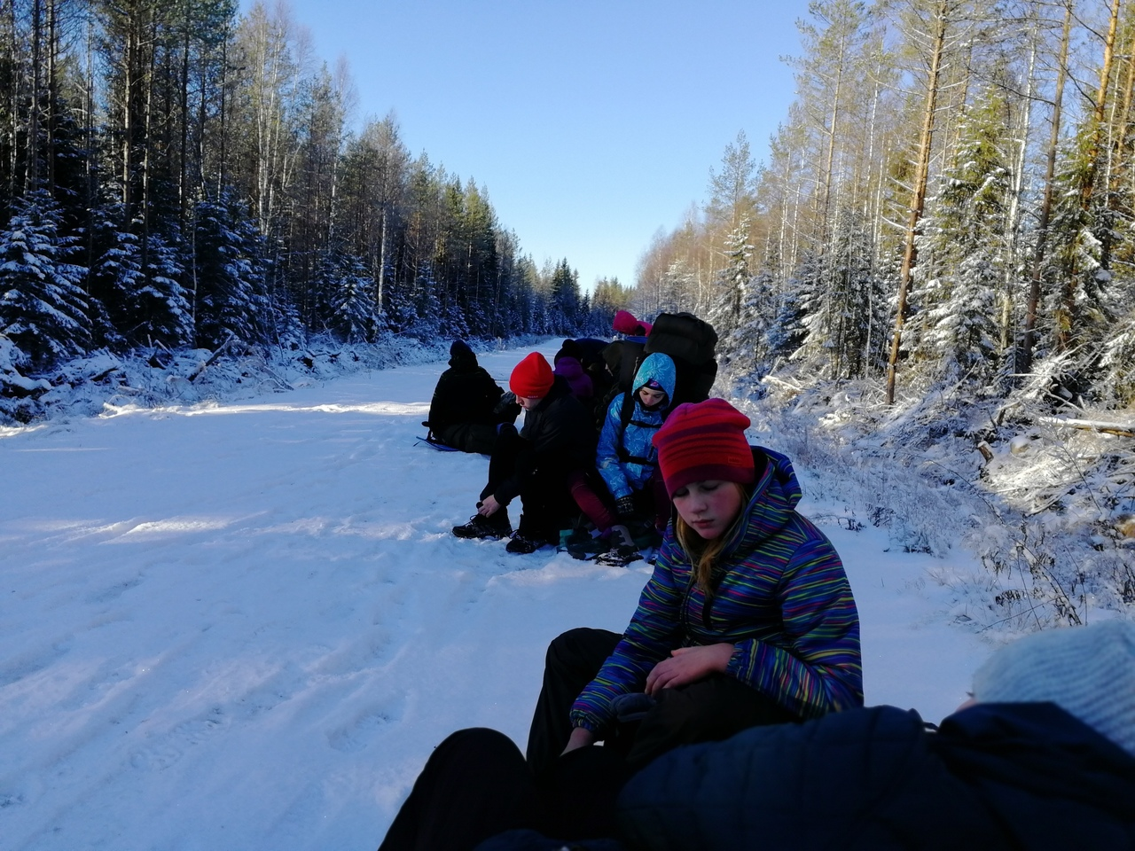

28 октября проснулись в 6 утра (еще затемно), чтобы приготовить завтрак, собраться и выйти с восходом солнца. Выходим в 9.00 когда уже совсем рассвело и идем по дороге в сторону ж/д станции Ладва - Ветка. Поселок встретил нас обложным снегом из-за которого было даже плохо видны постройки. Снег шел в течение часа покрыв 5 сантиметровым слоем наш путь. Сразу за деревней останавливаемся на обед на берегу реки Шокша, который занимает у нас два часа. После обеда наш путь пролегает по большой лесовозной дороге. Молодой и частый лес вокруг говорит нам о том, что совсем недавно здесь были большие территории вырубленного леса. Дойдя до более-менее заметного ручья останавливаемся на ночевку в 16.30.

День №3

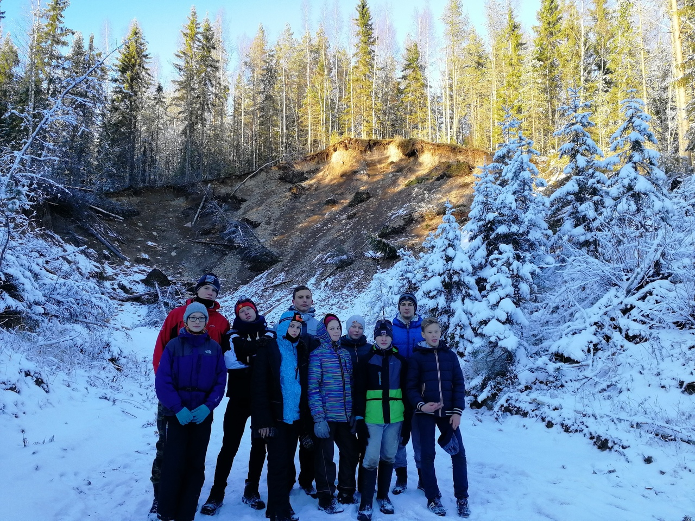 | 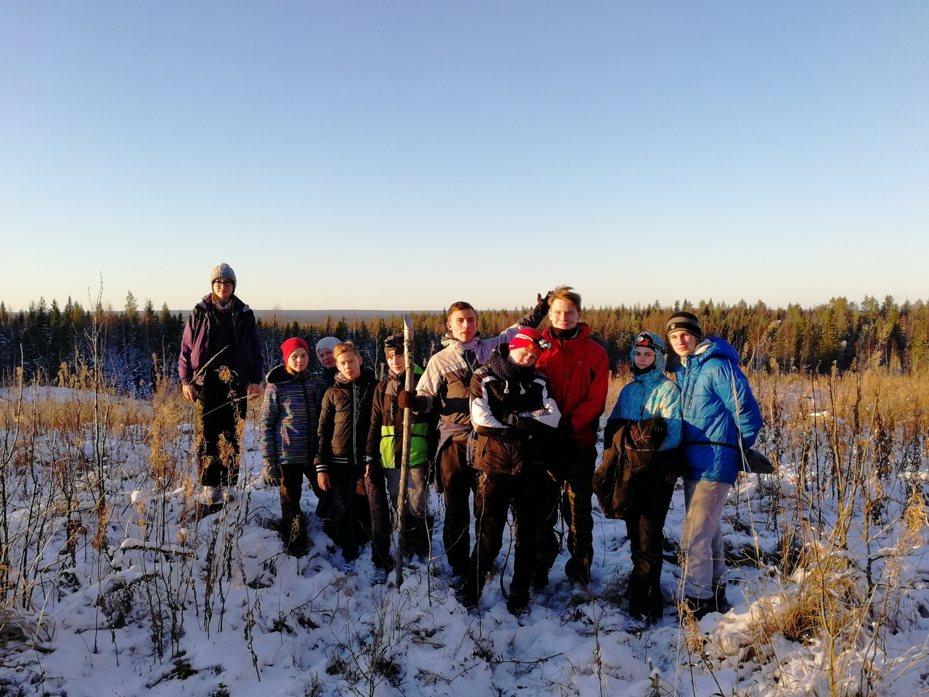 | 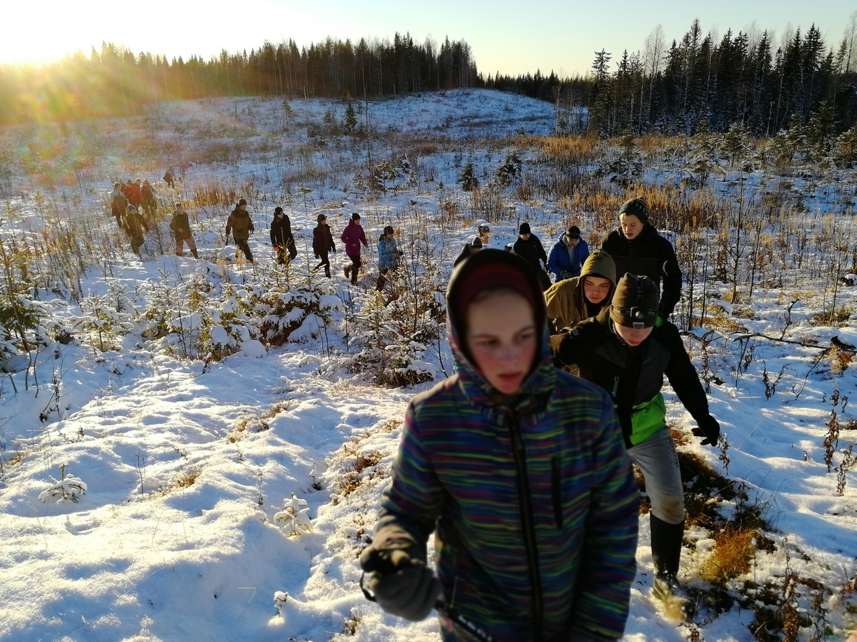

29 октября нашей задачей было добраться до г. Килли - гора. Сегодня встаем в 5 утра и как-раз к рассвету (в 8.00) выходим. Нагрянувшие морозы утром сковывают движения, что сильно замедляет сборы шатров и снаряжение. Периодически приходится подходить к костру для того, чтобы отогреть руки и нос. Топаем по дороге по 15-20 мин и отдыхаем по 3-4 минуты. Это очень важно, для того, чтобы мышцы спины участников не успевали сильно уставать и "забиваться". Проходим 12 километров и встаем на обед недалеко от реки Таржеполка. С новыми силами после обеда за час добираемся до отворотки на г. Килли - Гора. Тратим примерно 30 минут на отдых, изучение медвежьих следов и поиска места ночевки. Находим очень удобное и уютное местечко недалеко от дороги, прячем рюкзаки под елочку, берем фонари и идем встречать закат на Килли - Горе. Гора приветствует нас прекрасным пейзажом, украшенным вечерним солнцем. Подъем на вершину не занимает никаких проблем - до нее ведет подразбитая дорога (вероятно сюда проезжали на джипах). Высота на вершине горы составляет 270 метров. Сфотографировавшись и 10 минут отдохнув отправляемся в заветное место ночевки. В общей сложности выход занял у нас два с половиной часа.

День №4

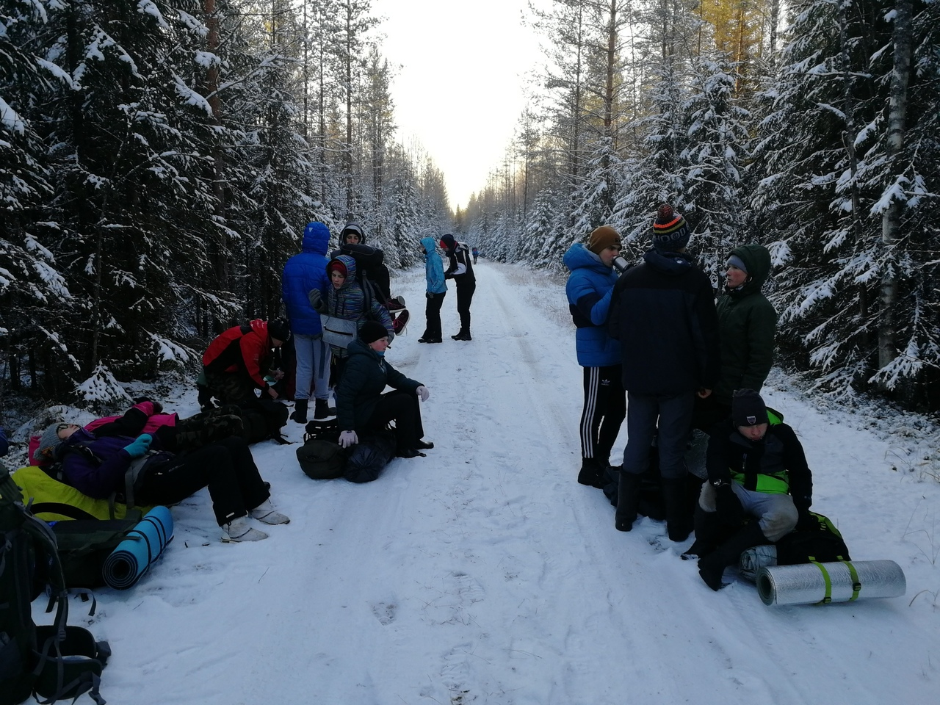 | 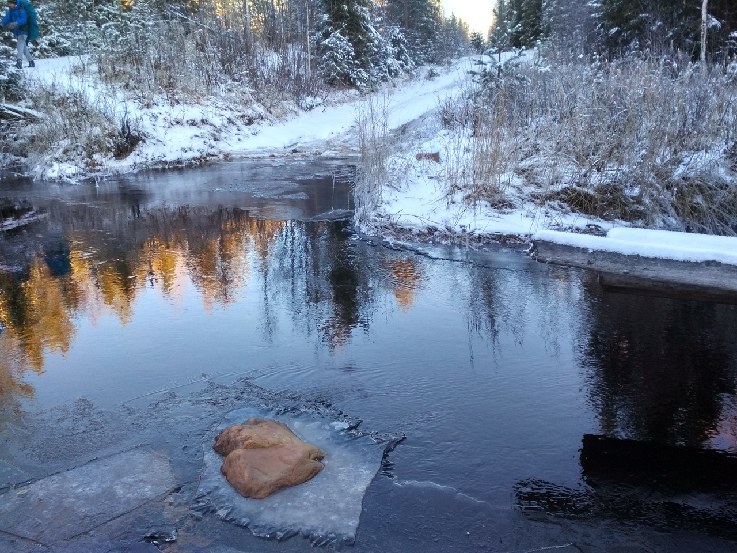 | 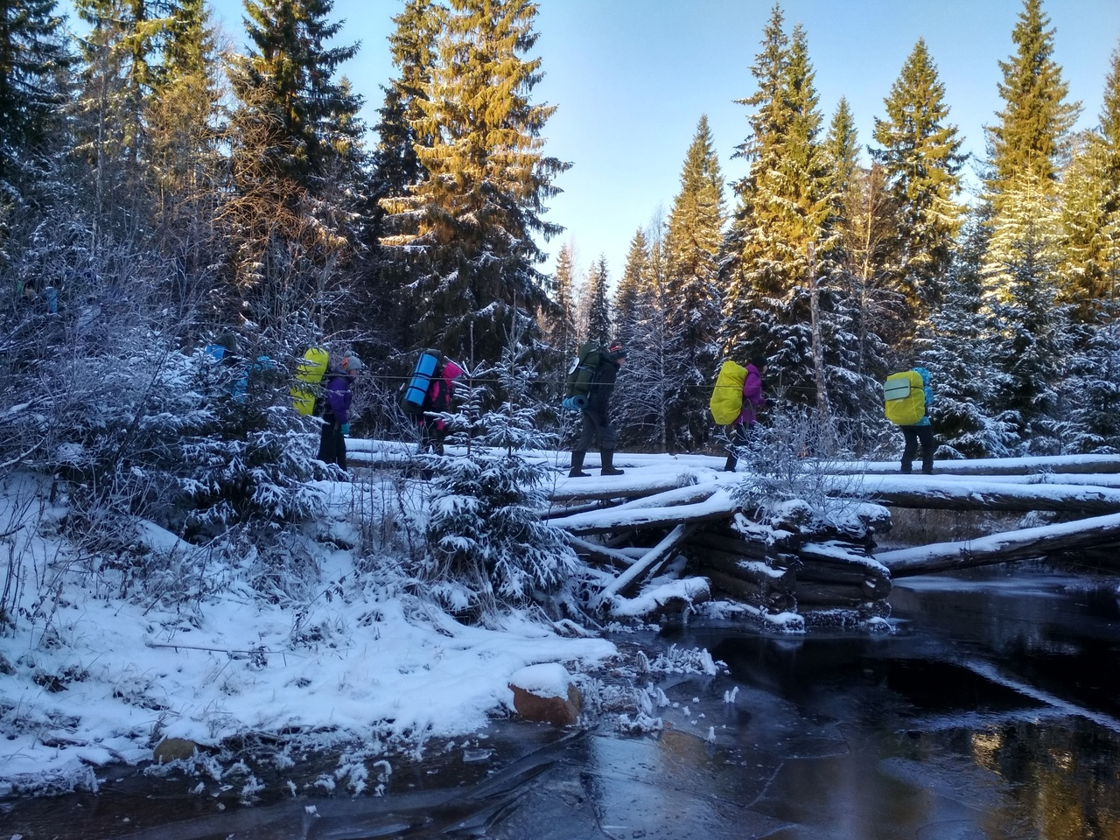

30 октября встали в 5 утра. Сегодня была самая холодная ночевка и самое холодное утро. Утренний мороз заставлял нас идти по 25-30 минут и меньше отдыхать и сильно увеличил наш темп. Лужи на дорогах все надежно замерзли, что упрощало и ускоряло наше движение. Сегодня нашей задачей было добраться до дачных поселков в районе оз Шапшозеро. Доходим до оз. Кили, быстро фотографируемся и отравляемся дальше. Примерно за 2 часа добрались до широкого ручья Киндос. Пересечь его можно было только по полуразрушенному мосту. Заметив обледенелые бревна принимаем решение навесить перильную веревку для наиболее безопасного прохождения моста участниками группы. Благополучно переправившись и быстро перекусив отправляемся дальше по дороге, на которой вскоре нам встретилась группа охотников на волков. Пожелав им доброго пути проходим еще немного и встаем на обед. Ближе к полудню потеплело, но все равно для комфорта обогреваемся вторым костром во время приготовления еды. Благо дров здесь завались. После обеда спокойным ходом по дороге до вечера доходим до запланированного места ночевки. К сожалению на ручье, где должны были ночевать находилась свалка и мы вынуждены были пройти до следующего места - оз. Чогозера. У самого озера дул сильный ветер, поэтому встали подальше от озера за дорогой.

День №5

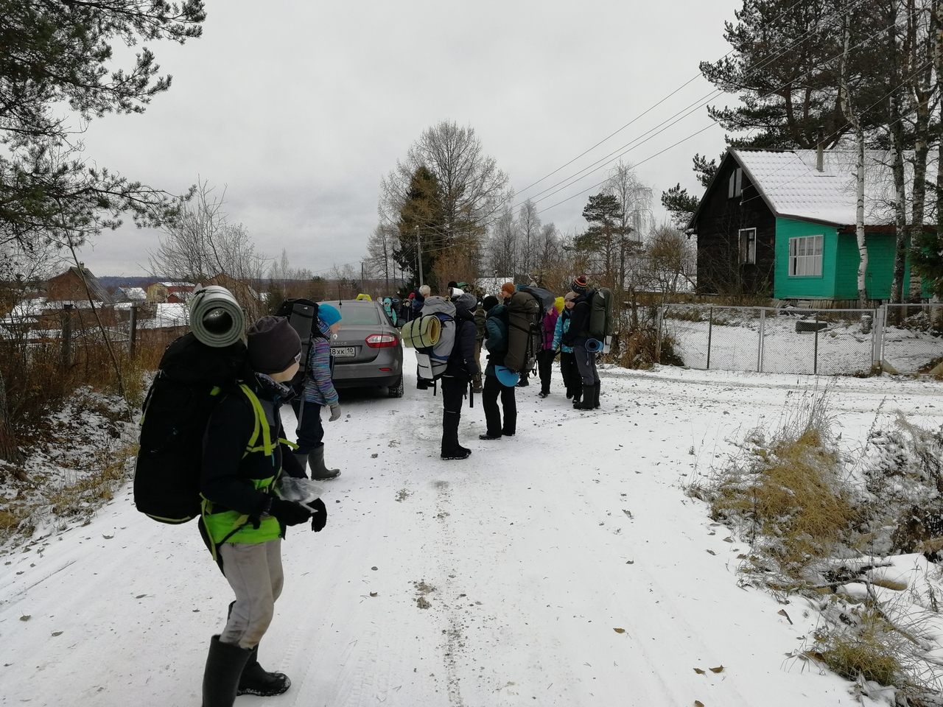 | 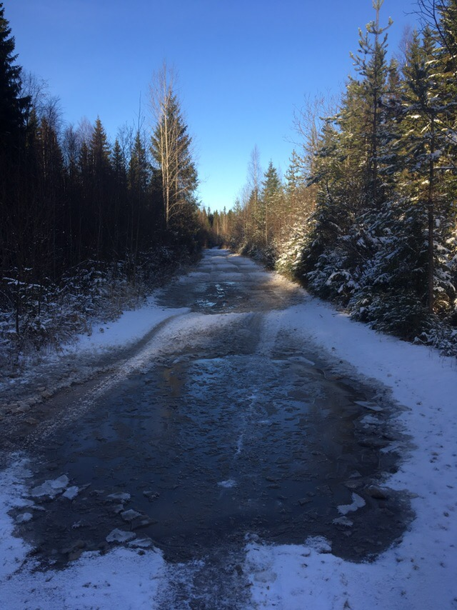 | 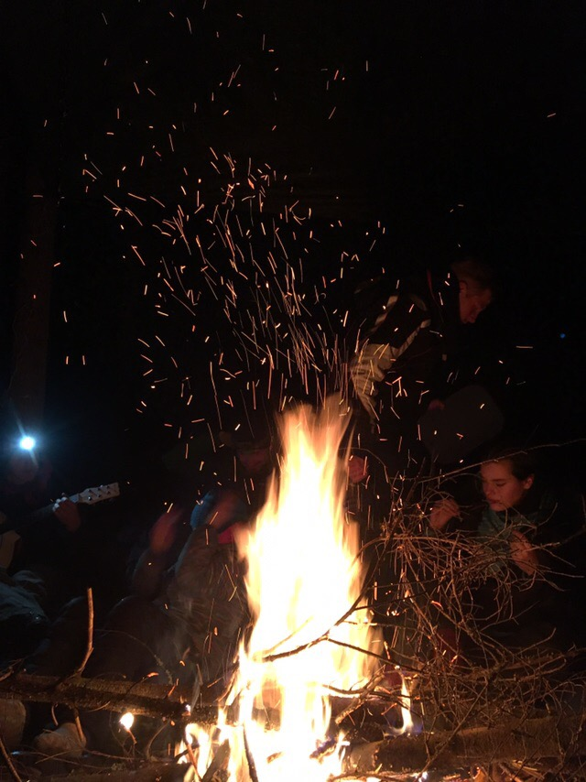

31 октября вышли на дорогу в 8.00 утра. По плану нам необходимо было пройти через д. Машезеро и продвинуться по максимуму по старой машезерской дороге. В связи грядущим потеплением был риск на этом участке маршрута попасть на сырую обледенелую дорогу. Дойдя до д. Машезеро, сфотографировали у отреставрированной церкви, сделали усиленный перекус. Сегодня идем дальше чтобы по максимуму подойти к г. Петрозаводску, отдохнуть и попеть песни под гитару. Выйдя на старую машезерскую дорогу сразу почувствовали дух городского воздуха - он более тяжелый, со специфическим запахом. Пришли на ночевку в 15.00 в районе вторых фонтанов поставили лагерь, попели песни, пообедали и поужинали и легли спать.

День №6

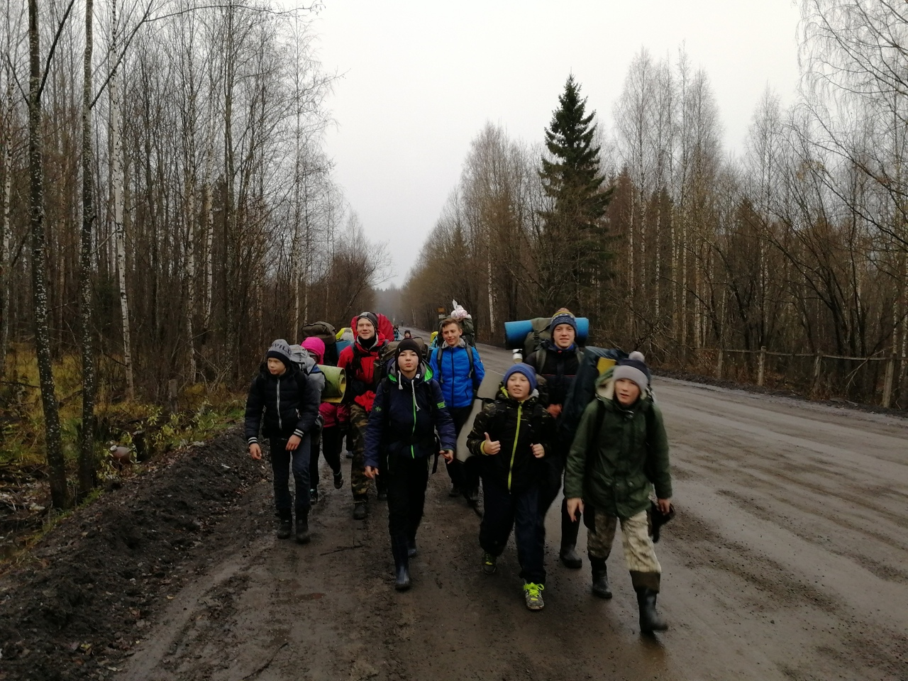 | 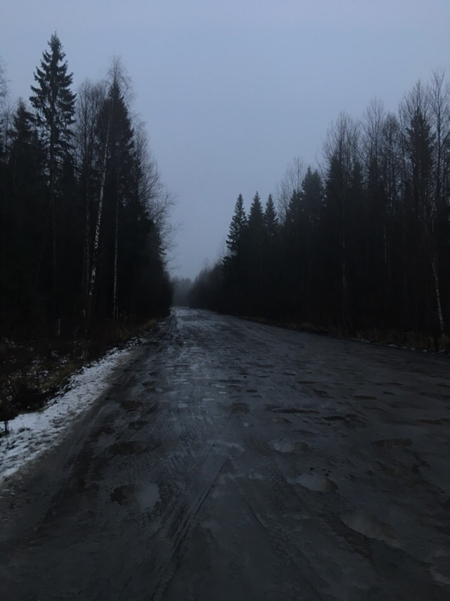 | 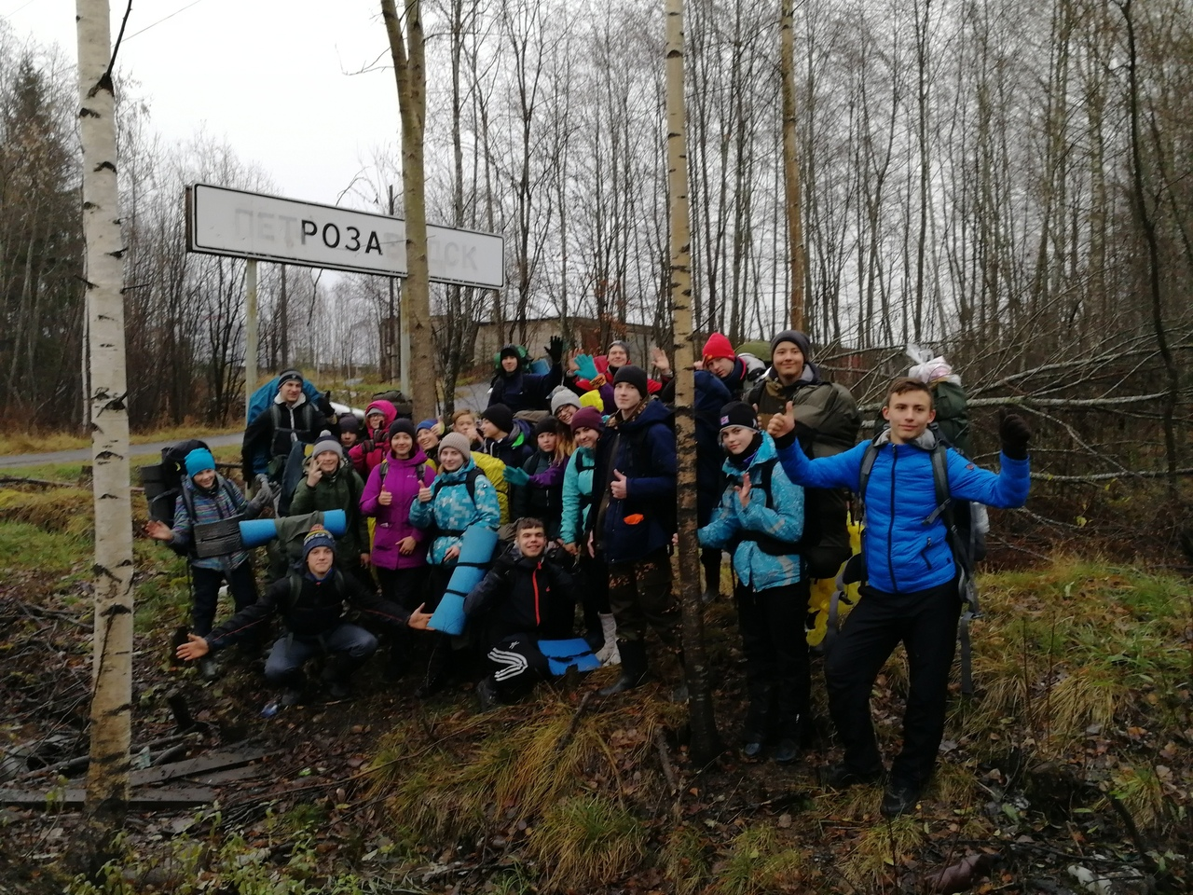

Как и ожидалось, 1 ноября, в финальный день нашего похода, погода перевалила отметку 0 градусов, пошел дождь и дорога превратилась в настоящий каток. Радовало то, что по ней нам оставалось пройти всего 1 километр - а дальше идет хорошо подсыпанная дорога, выводящая прямо к нашей главной цели - городу Петрозаводску! Очень аккуратно пройдя по "заплывшей" ледяной дороге выходим на подсыпанную трассу, ведущую на городскую свалку. Идем в один ряд по обочине и с нетерпением ждем появления на горизонте городских построек! За два часа мы добрались до места финиша нашего пешего похода. Сфотографировались у таблички "Петрозаводск", запустили импровизированный праздничный салют, вызвали автобус и поехали в центр туризма. Полученный опыт и множество положительных эмоций еще долго будут напоминать о нашем путешествии!

3.5 Расчёт сложности пройденного маршрута

3.6 Потенциально опасные участки (препятствия, явления) на маршруте
1) Переправа через руч. Киндос. (н/к) Переправа осуществлялась по полуразрушенному мосту. В связи с облеленелыми бревнами приняли решение организовать перила для безопасного прохождения участников.

4. Итоги, выводы и рекомендации по прохождению маршрута
1) Маршрут пройден полностью с незначительным тактическим изменением в первый день в связи с состоянием дорог.
2) Для удобства и безопасности рекомендуется использовать GPS - навигатор.
3) В этом году в связи с жарким летом ягод и грибов в лесу было очень мало - поэтому рекомендуется перед планированием маршрута уточнить у соответствующих в предполагаемом районе путешествия охотничьих хозяйств об обстановке по проведению работ по регулированию количества хищных зверей. Для безопасности от диких зверей советуем использовать следующие средства: факел сигнальный красного огня, петарды, сигналы охотника, перцовые аэрозольные и струйные баллоны.
4) За две недели до выхода на маршрут необходимо зарегистрировать группы в поисково-спасательной службе МЧС.
5) Практически на всем маршруте ловит мобильная сеть Мегафон (за исключениям района г. Килли - гора).
6) При планировании маршрута с детьми следует учитывать вес рюкзаков участников: он должен составлять не более количество килограмм, чем возраст ребенка с учетом его комплекции, например : Иванову Ивану Ивановичу 16 лет, соответственно вес его рюкзака в идеале должен составлять 16 кг, если же Иван физически крепко развит ему можно добавить до 2-х килограмм веса. Девочкам необходимо стараться нагружать рюкзак в соответствии с возрастом.
7) При передвижении на маршруте проходить по 15-30 мин и отдыхать 4- 10 минут. Это физиологически позволяет мышцам спины дать разгрузку что немаловажно в длительном категорийном пешем походе.
8) При планировании данного маршрута следует учитывать погодные условия и уровень воды на дорогах. На участке маршрута д. Машезеро - г. Петрозаводск (старая машезерская дорога) могут возникнуть серьезные проблемы из-за луж преграждающих всю дорогу.

5. Присуждение опыта
Маршрутно-квалификационная комиссия Федерация спортивного туризма Республики Карелия рассмотрела отчет и считает, что руководителю и участникам может быть зачтен следующий опыт:

№ | Ф.И.О. | Дата рождения | Зачтеный туристский опыт | Вид туризма | Зачтенный опыт локальных препятствий

6. Приложения

6.1 Список и вес личного снаряжения
Наименование | Ед. изм. | Кол-во | Вес единицы (кг) | Кол-во штук | Вес всего (кг)
фонарь налобный | шт | 1 | 0,1 | 1 | 0,1
Батарейки для фонаря | шт | 1 | 0,05 | 2 | 0,1
Кружка | шт | 1 | 0,1 | 1 | 0,1
Миска | шт | 1 | 0,1 | 1 | 0,1
Нож складной | шт | 1 | 0,2 | 1 | 0,2
Средства личной гигиены | шт | 1 | 0,3 | 1 | 0,3
Туалетная бумага | шт | 1 | 0,03 | 2 | 0,05
Термос | шт | 1 | 0,3 | 1 | 0,3
Личная аптечка | шт | 1 | 0,2 | 1 | 0,2
Шапка | шт | 1 | 0,1 | 1 | 0,1
Спальник | шт | 1 | 1 | 1 | 1
Коврик туристский | шт | 1 | 0,4 | 1 | 0,4
Рюкзак 80-100 л. | шт | 1 | 3 | 1 | 3
Термоноски | шт | 1 | 0,1 | 2 | 0,2
Нижнее белье | шт | 1 | 0,3 | 1 | 0,3
Термобелье | шт | 1 | 0,3 | 1 | 0,3
Футболка | шт | 1 | 0,2 | 2 | 0,4
Штаны спортивные | шт | 1 | 0,4 | 1 | 0,4
Штаны от дождя | шт | 1 | 0,4 | 1 | 0,4
Мастерка легкая | шт | 1 | 0,3 | 1 | 0,3
Куртка от дождя | шт | 1 | 0,5 | 1 | 0,5
Куртка пуховая | шт | 1 | 1 | 1 | 1
Обувь треккинговая | шт | 1 | 2 | 1 | 2
Обувь теплая на вечер | шт | 1 | 2 | 1 | 2
Мобильный телефон | шт | 1 | 0,2 | 1 | 0,2

6.2 Список группового снаряжения
Наименование | Ед. изм. | Кол-во | Вес единицы (кг) | Кол-во штук | Вес всего (кг)
Топор | шт | 1 | 3 | 1 | 3
Пила туристская | шт | 1 | 0,3 | 2 | 0,6
Пила - ножовка | шт | 1 | 0,4 | 1 | 0,4
Тент для костра | шт | 1 | 2 | 2 | 4
Тросик для котлов | шт | 1 | 0,3 | 1 | 0,3
Верёвка для тента | шт | 1 | 1 | 2 | 2
Репшнур | шт | 1 | 0,2 | 2 | 0,4
Шатер | кг | 1 | 10 | 2 | 20
Навигатор | шт | 1 | 0,4 | 1 | 0,2
Котёл костровой | шт | 1 | 0,8 | 3 | 2,4
Сигнальный факел | шт | 1 | 0,3 | 3 | 0,9
Печь для палатки | шт | 1 | 4 | 2 | 8
Карабин | шт | 1 | 0,1 | 1 | 0,1
Перчатки костровые | шт | 1 | 0,1 | 2 | 0,2
Половник | шт | 1 | 0,1 | 3 | 0,3
Горелка для разжигания костра | шт | 1 | 0,2 | 1 | 0,2
Веревка пропиленовая | шт | 1 | 0,1 | 1 | 0,1

6.3 Состав ремнабора
Наименование | Ед. изм. | Кол-во
Изолента | шт | 2
Нить капроновая | шт | 1
Игла | шт | 5
Клей момент | шт | 5
Плоскогубцы легкие | шт | 1
Нож складной | шт | 1
Скотч армированный | шт | 1

общий вес ремнабора: 1 кг.

6.4 Состав аптечки
Наименование | Ед. изм. | Кол-во
Лейкопластырь | шт | 10
Парацетамол | шт | 2
Супрастин | шт | 1
Кеторол | шт | 3
Антигриппин | шт | 1
Бинт стерильный | шт | 5
Бинт нестерильный | шт | 3
Шгут | шт | 1
Тантум-Верде | шт | 1
Пантенол | шт | 1
Стептомицин | шт | 2
Анальгин | шт | 2
Перекись водорода | шт | 2

общий вес аптечки: 1.5 кг.

6.5 Смета расходов
Статья затрат | Сумма на 1 человека (руб.) | Сумма на ___ человек (руб.)

Стоимость всего похода составила: рублей

6.6 Дополнительные сведения о районе путешествия
Прионежский район находится в юго-восточной части Республики Карелия. Территория ограничена на востоке и северо-востоке Онежским озером и Петрозаводским городским округом, на севере и северо-западе — Кондопожским и Медвежьегорским районами Республики Карелия, на западе — Пряжинским районом Республики Карелия, на востоке — Пудожским районом Республики Карелии, на юге — Подпорожским районом Ленинградской области. Общая площадь территории 4475 км².
Климат мягкий, умеренно-континентальный. Средняя температура января −10.0 °C, июля +16.0 °C.

6.7 Копия маршрутной книжки

6.8 Копия записок с перевалов и вершин

